- 游戏定位
强交互、易上手的卡组构筑+人物养成游戏

- 预期体验
成长：通过卡组构筑、人物属性培养达成
策略：通过非定式的内容设计，给玩家提供选择、长短期策略的空间
惊喜：通过随机事件池和卡组、人物属性的联动，促使玩家尝试不同养成方案

- 游戏目标
玩家出生30年后，会触发“外族入侵”事件，需要玩家以高强度的卡组完成相应要求，从而完成拯救村庄的任务。

- 卡牌设计
卡牌类型：普通卡、任务卡
卡牌属性：颜色、点数、名称、效果、来源
颜色共红、蓝、黄、绿、白五种（前四种分别代表民、商、官、将四种身份）
*白色卡牌可与其他四种颜色匹配

- 游戏界面介绍
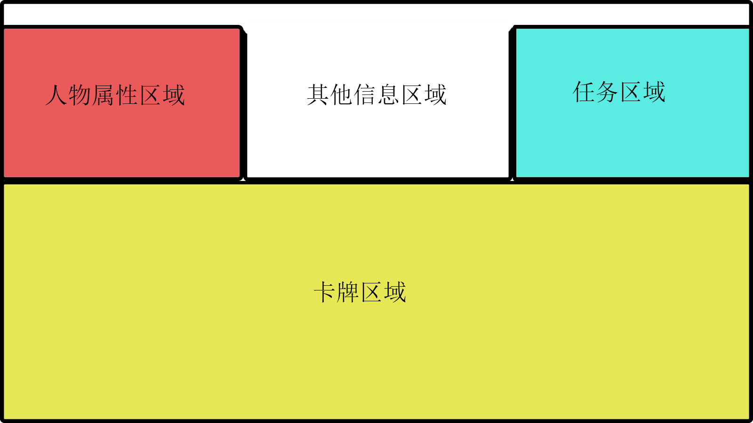
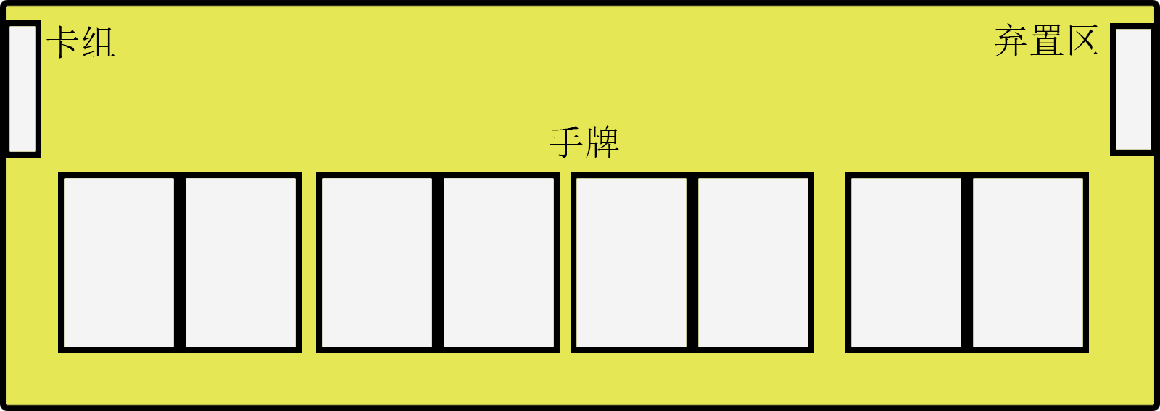
- 系统介绍
- 行动系统
玩家每回合抽2N张牌，即N对牌，从左到右依次每两张为一对。每对牌有两种状态，分别为“散对”和“结算对”，前者表示其中的牌可以被移动，后者表示无法进行操作。

玩家拥有若干点能量，可以对普通卡进行如下操作：
①交换
花费1点能量，交换两张牌的位置。
完成交换后，对发生交换的两组牌进行判定，将至少符合以下其中一个条件的卡牌对转化为“结算对”：
颜色相同；
点数相同；
来源相同；（删除）
符合其中一张牌的特殊结算条件；
随后，结算手牌中→这两对中的所有“结算对”两张卡牌的效果并置入弃牌堆，然后抽牌至手牌上限
②舍弃
花费1点能量，将一张牌置入弃牌堆并抽一张牌至其原位置

当玩家无法继续行动或选择不继续行动时，可以选择结束回合。
.
在选择结束回合时，将手牌中所有“散对”牌打乱顺序、重新组合，若构成了新的“结算对”，则结算这些卡牌的效果并结束这一回合；否则直接结束回合。

- 随机事件系统
每回合结束后，根据当前回合的行动情况、角色的属性情况、交际系统的情况，从随机事件池中触发事件，事件产生影响的方式包括：增加卡牌、删除卡牌、改变属性、影响交际系统

- 人物养成系统
人物属性包括“武艺、谋略、魅力、信义、志气”五项。
玩家每次“行动”结算后，人物属性会根据卡牌效果发生变化。
若玩家的某项属性值首次超过某一阈值，可以三选一获得一张卡牌，该属性值阈值越高、卡牌点数越大；若；

- 交际系统
此系统中的对象可以往玩家的卡组中增加卡牌，卡牌情况根据玩家与此角色的关系、此角色身份决定；
玩家可以通过 结算来源为该角色的卡牌 的方式与其改变关系

- 任务卡系统
任务卡是一种特殊的卡牌，交换成为“结算对”的条件为：
①另一张卡牌为普通卡
②如果任务卡不是白色，则需要另一张卡牌颜色能与之匹配
③另一张卡牌的点数大于等于此任务卡
仅当满足以上全部三个条件时，任务卡才组成“结算对”；
任务卡结算后，从卡组中删除；

- 流程介绍
以“回合”为单位，依次为：
①行动阶段1（玩家行动）
②行动阶段2（随机结算）
③随机事件阶段

